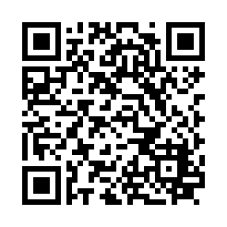
令和６年度札幌医科大学保健医療学部公開講座申込書
講座番号・講座名の一覧は、本学保健医療学部HPでもご確認いただけます。
https://web.sapmed.ac.jp/hokegaku/cooperation/dispatch.html

講座番号 | 講座名
フリガナ
担当者名
所属
講座種別 | ※いずれかに○  地方公開講座 ／ 高校出前講座
電話
メールアドレス
住所 | 〒
受講対象 | ※いずれかに○ 複数可  ・中学生  ・高校生  ・一般（ ）  ・その他（ ）
希望日時
（複数記載可）
予定人数
開催方法 | ※いずれかに○  対面 / オンライン（Zoom）  ↳ オンライン(Zoom)への変更 … 可 / 不可  ※対面開催をご希望の場合、COVID-19の状況によっては、オンラインへの変更・延期・中止の可能性がございます。ご了承ください。
開催場所
（対面開催の場合）
連絡欄
備考 | 下記の地域は令和６年度無料派遣対象地域です。  【地方公開講座】檜山・留萌  【高校出前講座】後志・胆振・日高  無料派遣対象地域外で対面開催の際は、札幌医科大学から開催地までの講師交通費および宿泊費の実費をご負担していただきます。  健康づくりやがんなどの生活習慣病にかかるテーマの場合は、北海道から交通費等が負担される場合があります。
【申込先】札幌医科大学事務局学務課保健医療学部・専攻科教務係
電話：011-611-2111（内線219２0） FAX：011-611-2219
Email：hkyoumu@sapmed.ac.jp

